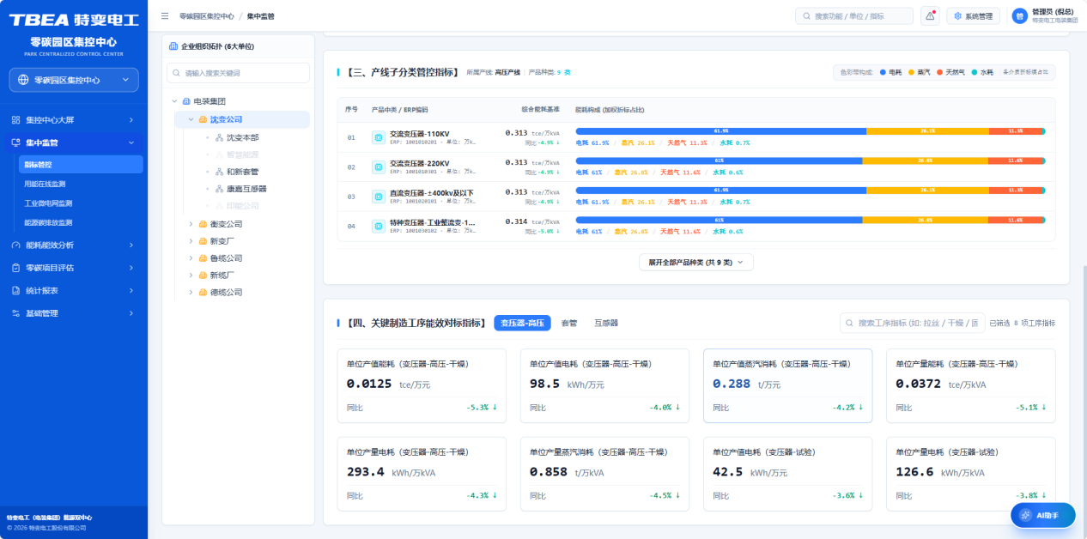
关键工序类型和产品大类同步，点击后关联

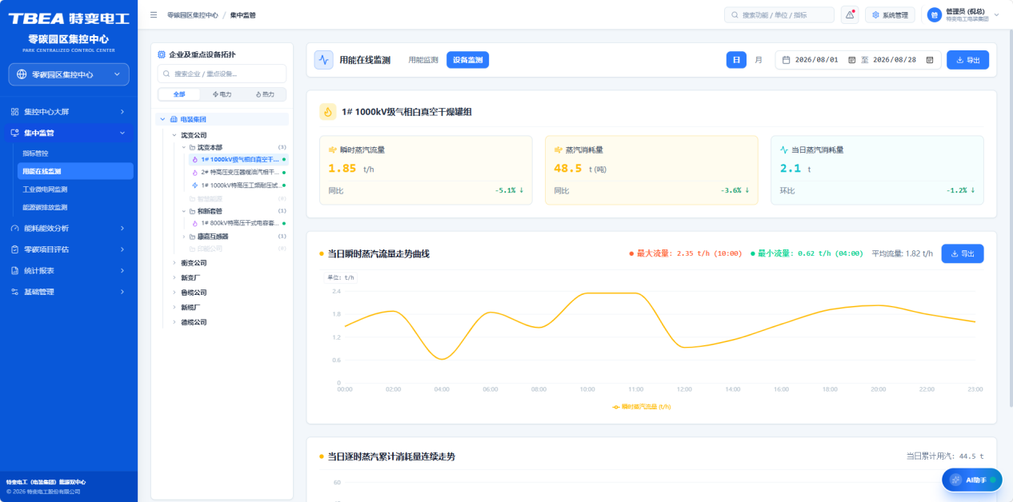
重点用能设计移动到导航栏
重点用能设备 点后后打开三级菜单 ，显示（电、蒸汽、）
瞬时流量不存在同比、环比数据
日期控件，缺少自定义时间，可自由选择时间；
点击设备后根据设备用能类型，右侧自动显示数据

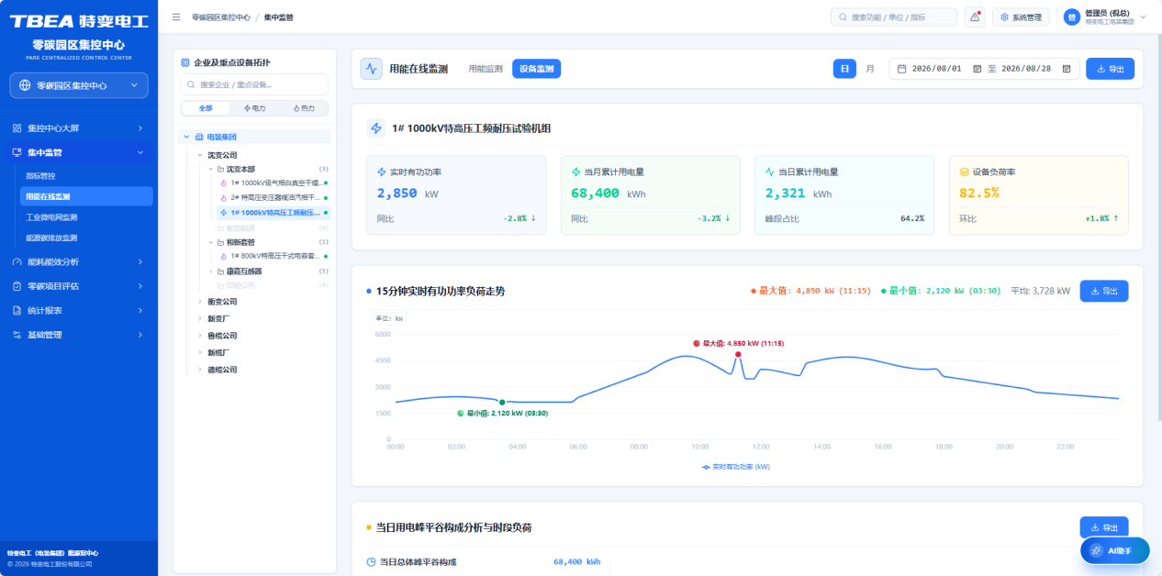
移除设备负荷率
实时功率监测
移除最大、最小值时间

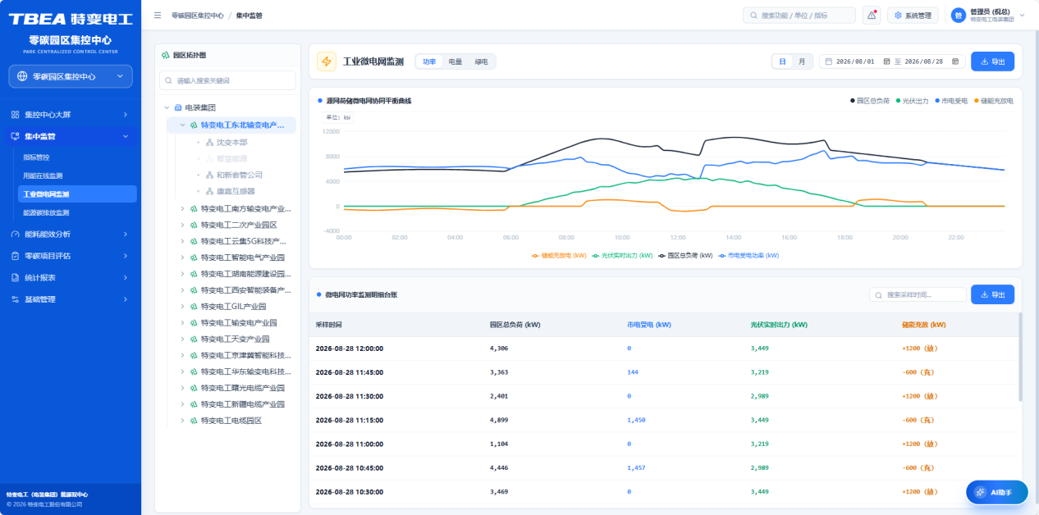
园区总符合数据意义；
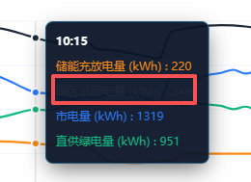
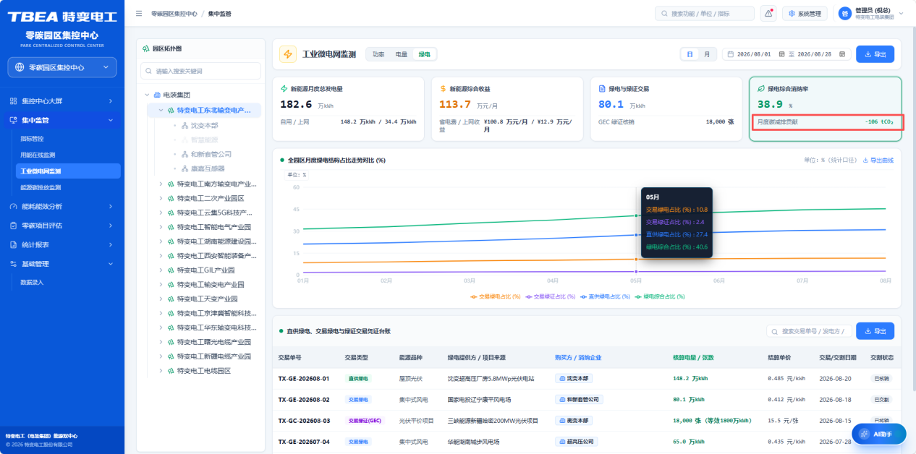
移除贡献
移除剩电和上网收益
移除绿证核销数量
移除交割状态

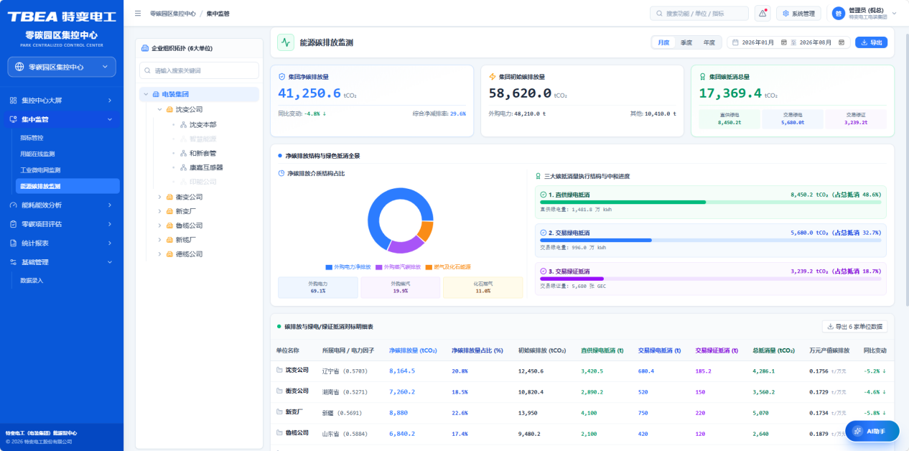
初始碳排放 改为 总碳排放量

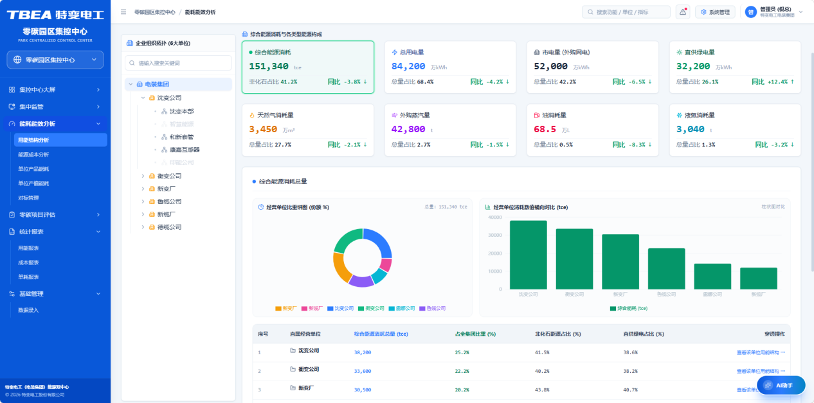
二级单位显示统计图表

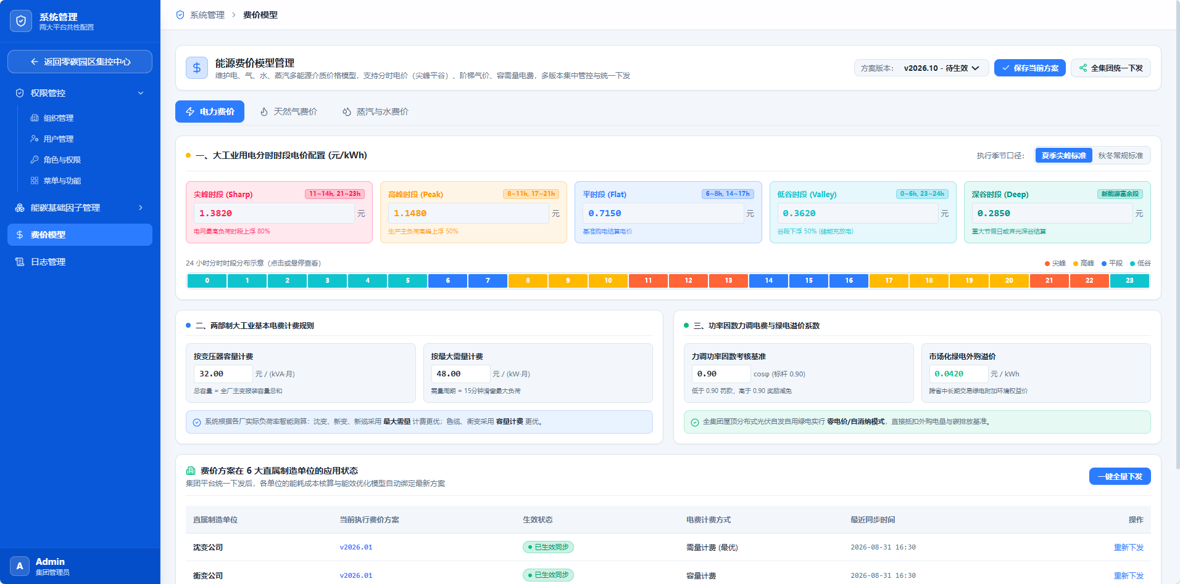
费价模型修改修改为2级，使用费价和适配；

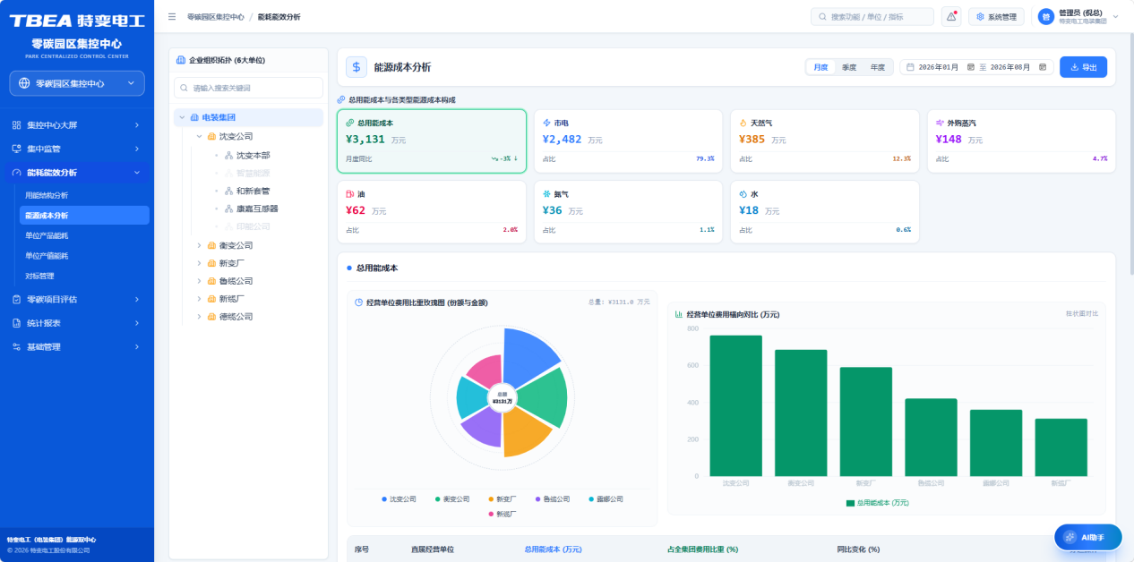
绿电部分逻辑处理：结构分析（绿电+绿证） 成本分析（仅考虑绿证）
用能结构分析和成本分析页面2级节点产品结构分析；

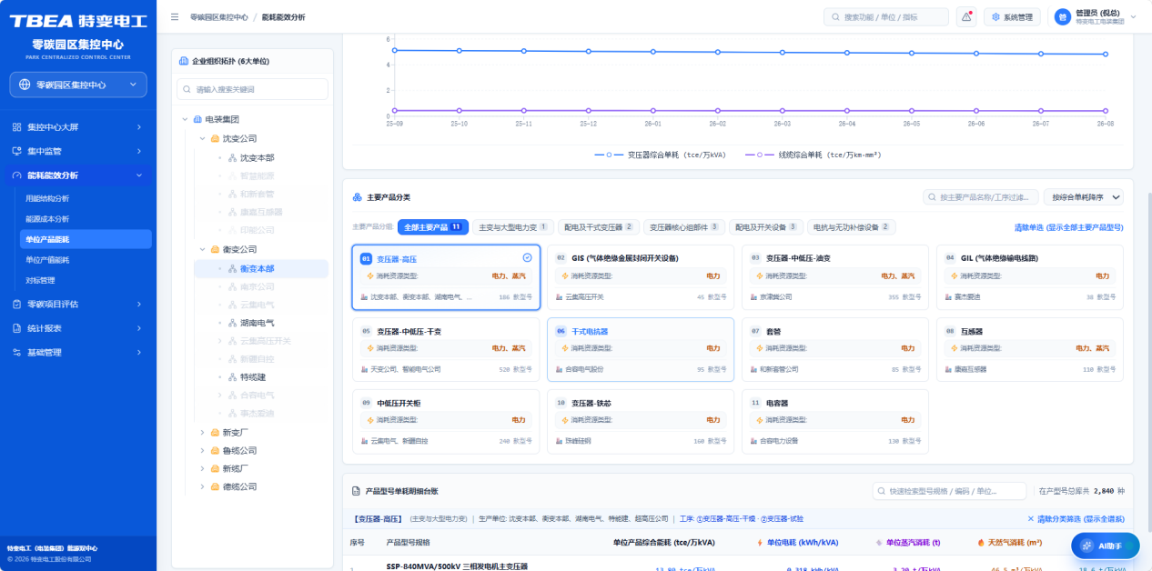
按照产品大类、中类进行展示；

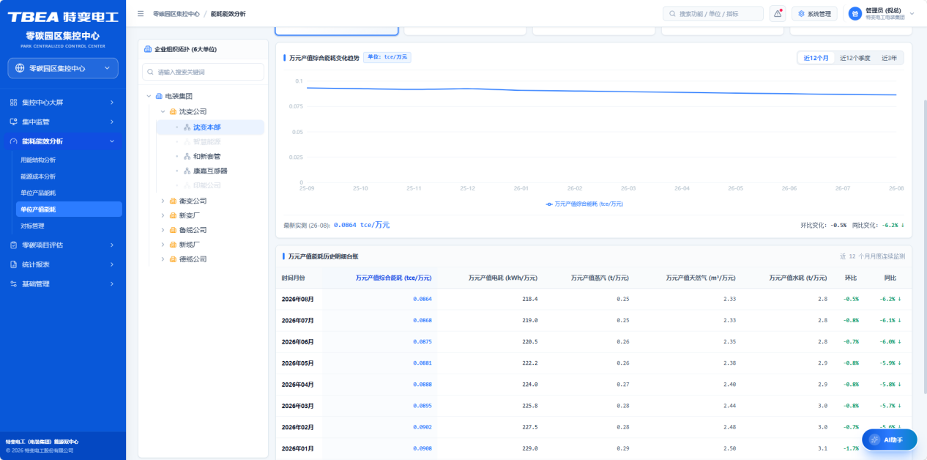
移除万元产值水耗

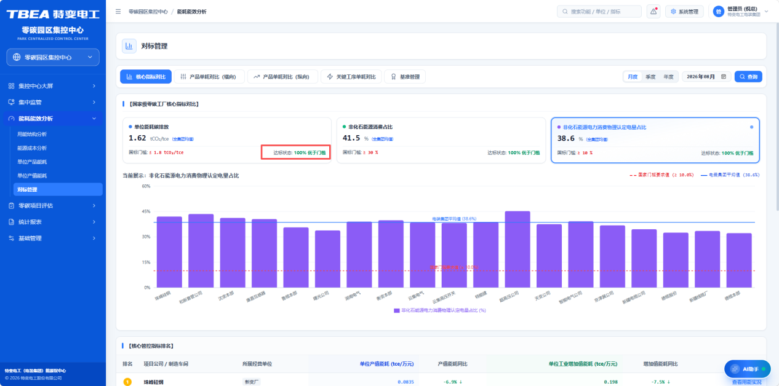
移除达标状态

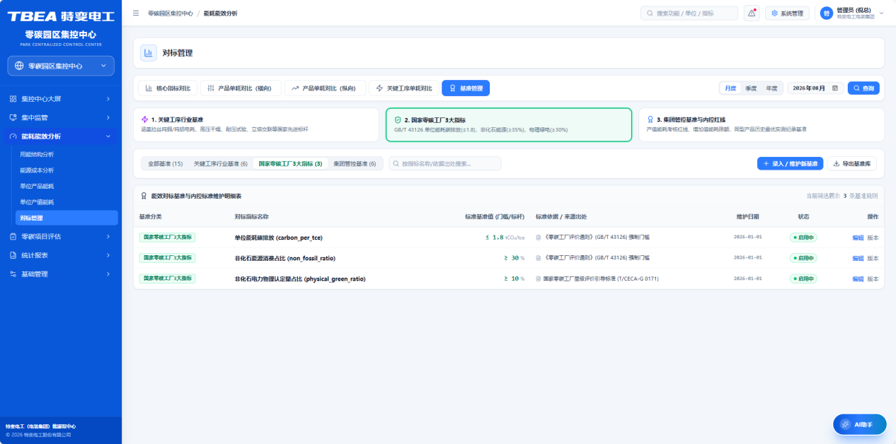
移除指标录入功能

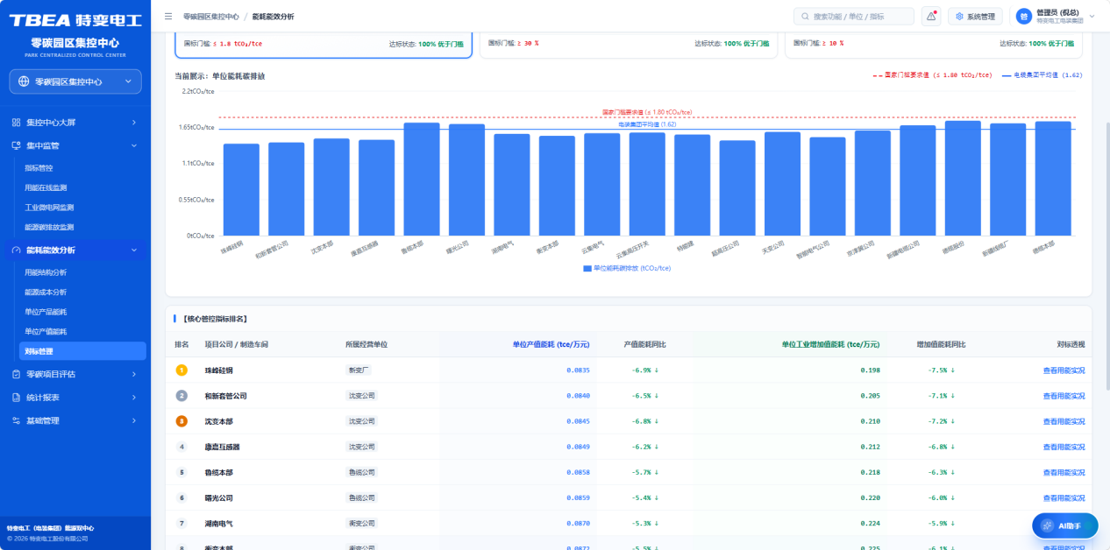
点击穿透后可以查看该企业的产值能耗和工业增加值能耗数据；

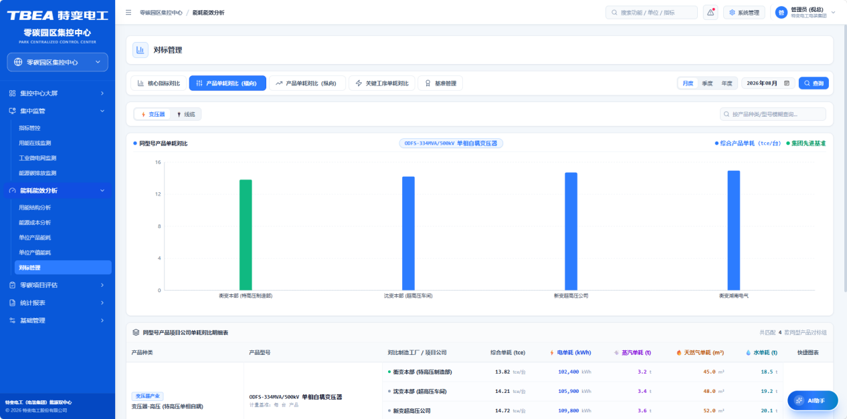
需要增加产品大类、中类、型号 查询条件；

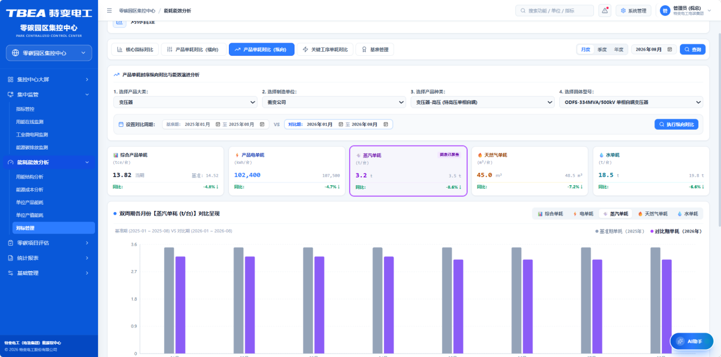
标题改为：指标横向对比、指标纵向对比；
横向对比：单耗、产值、工业增加值等10项指标可对比参数；
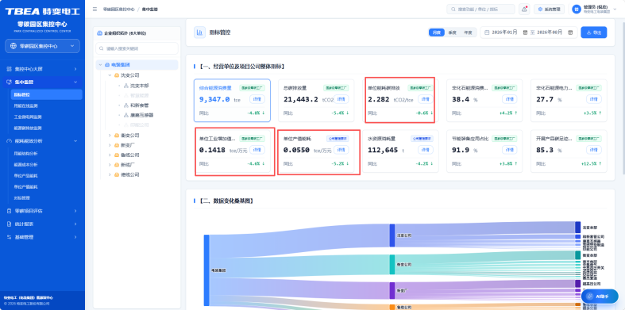

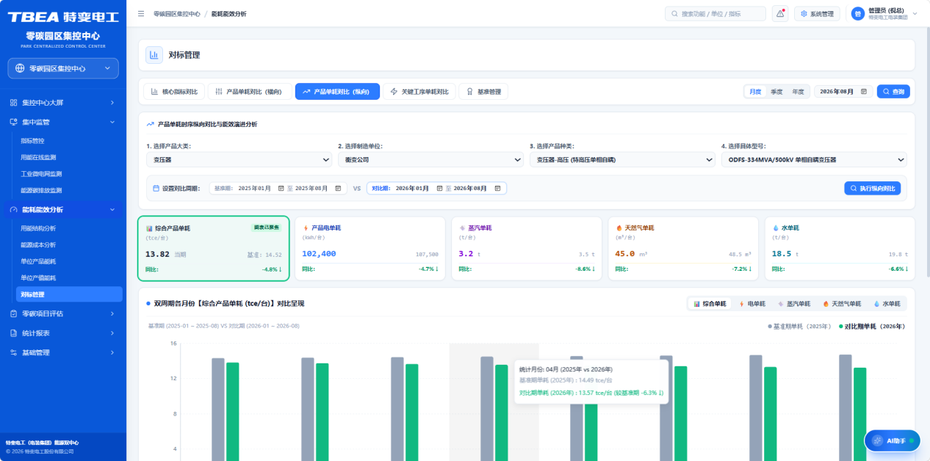
纵向对比：企业的
移除中间卡片；

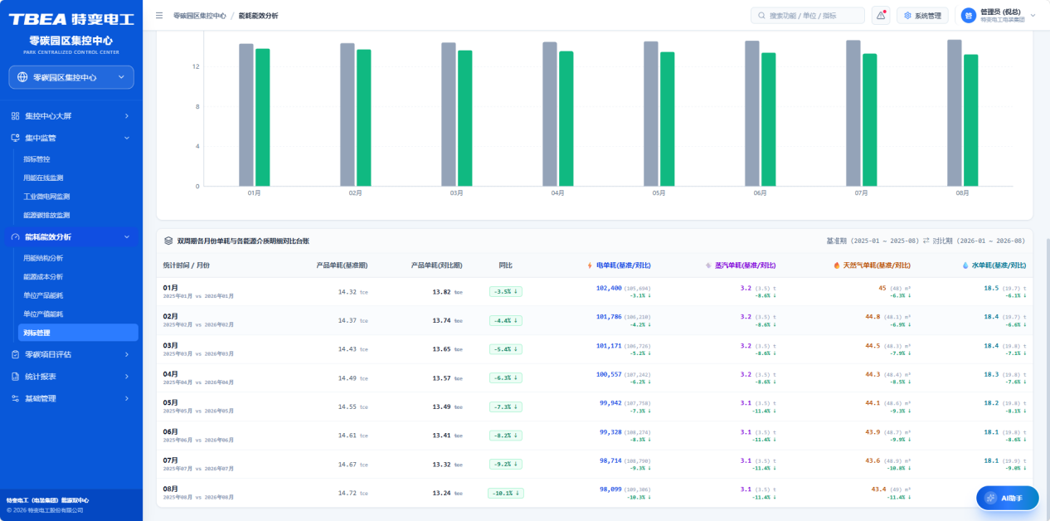
选择对比参数后，下方表格显示2个对比维度的数据展示；

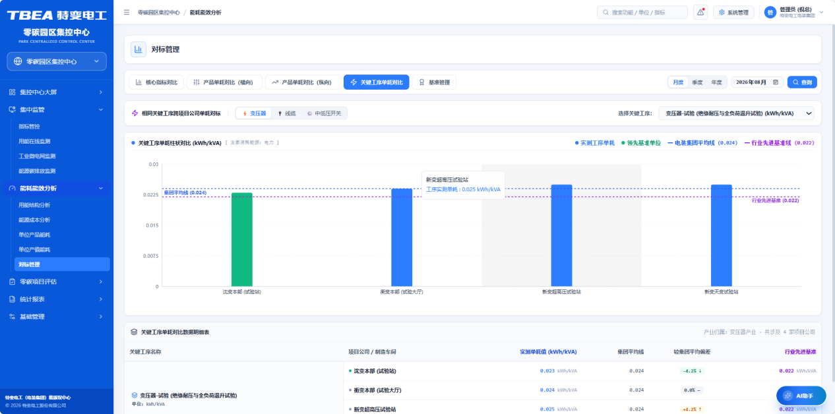
关键工序，选择产线、关键工序、指标、时间

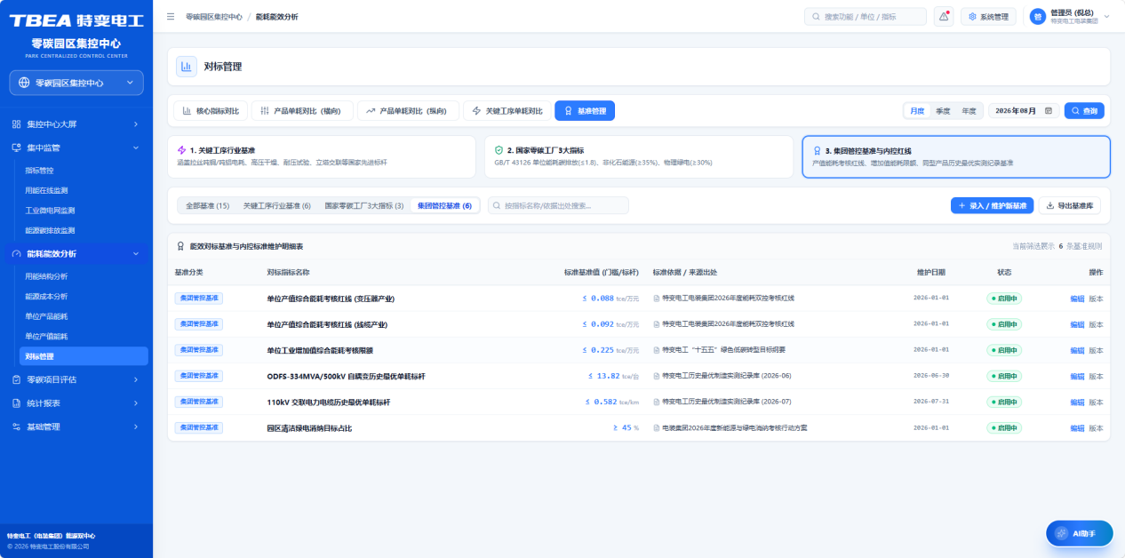
基准管理中移除集团管理基准；
针对之前的指标都可进行编辑汇总；
指标录入卡片需要按照要求进行调整；

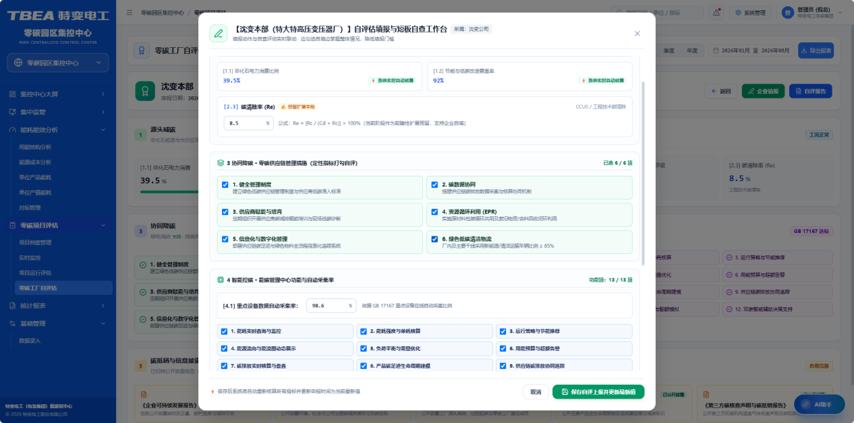
碳清除率移除掉

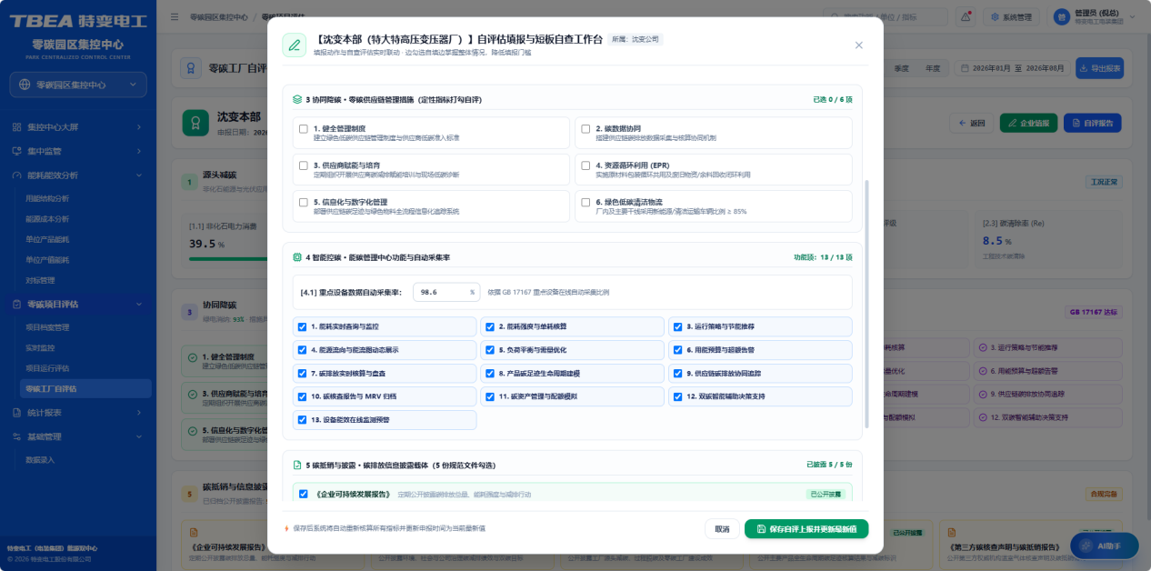
能碳管理中心中名称不正确，需要与零碳工厂项目进行核对；
要求中每项参数都需要企业提供附件的证明材料；
格式PDF、WORD；
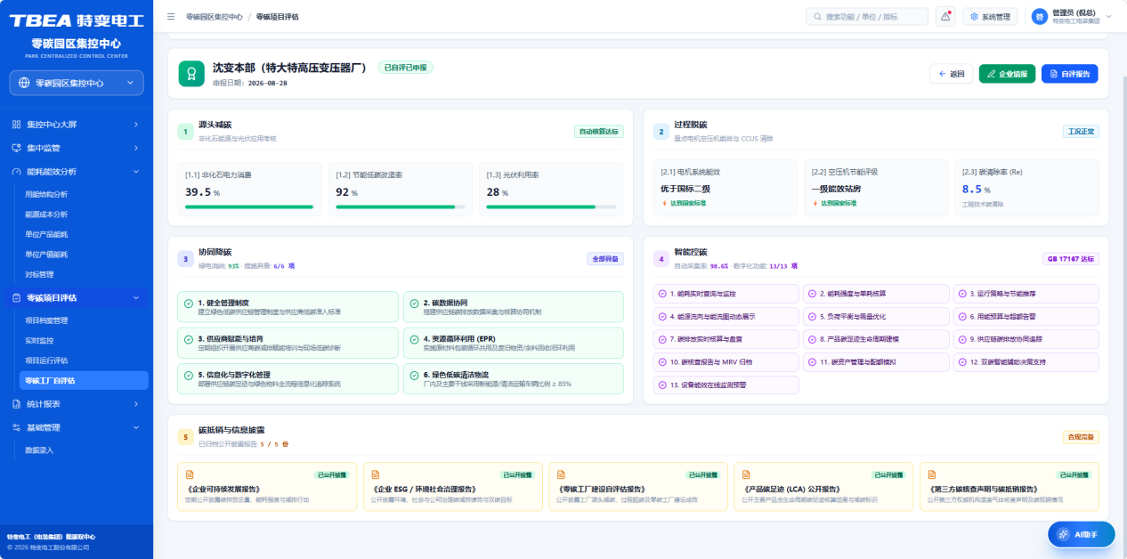
页面上碳清除率移除掉

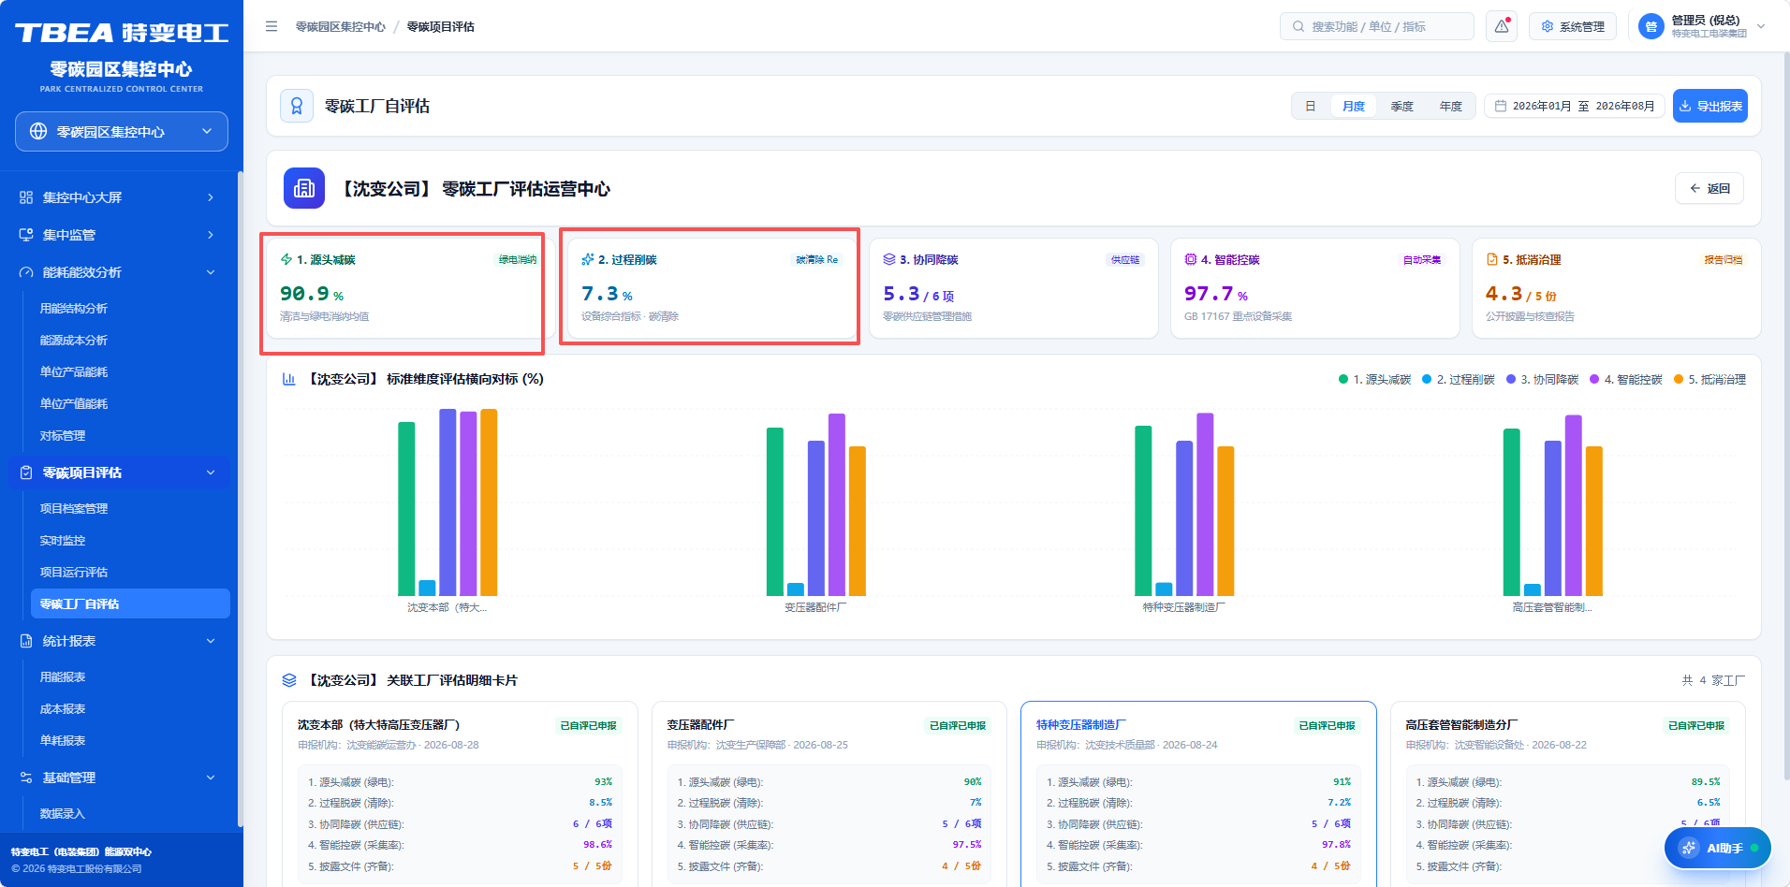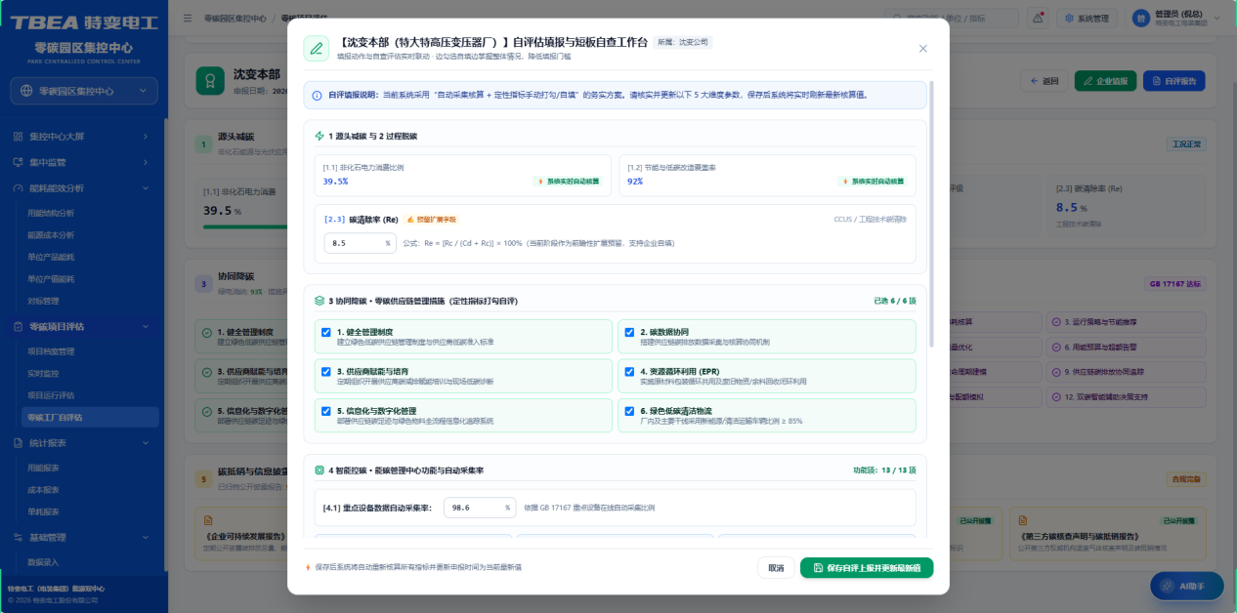
碳清除率置灰不可填写；

模块修改：
1. 按照企业列表进行显示；

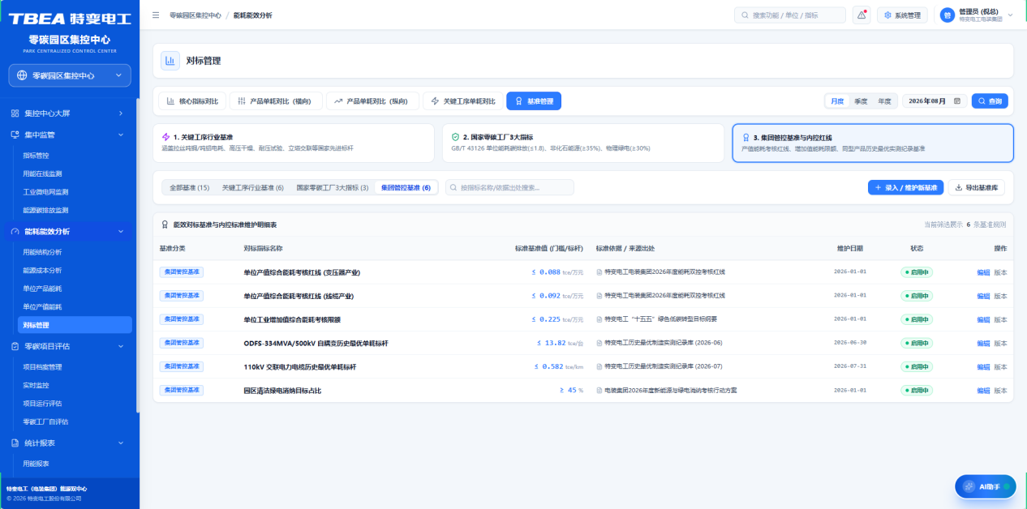
工厂指标、工序指标、产品指标

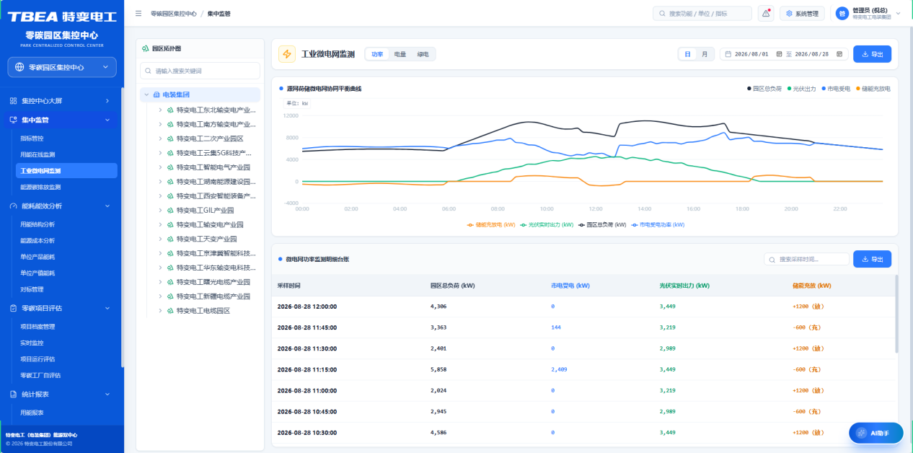
园区总符合，先保留，根据项目在显示

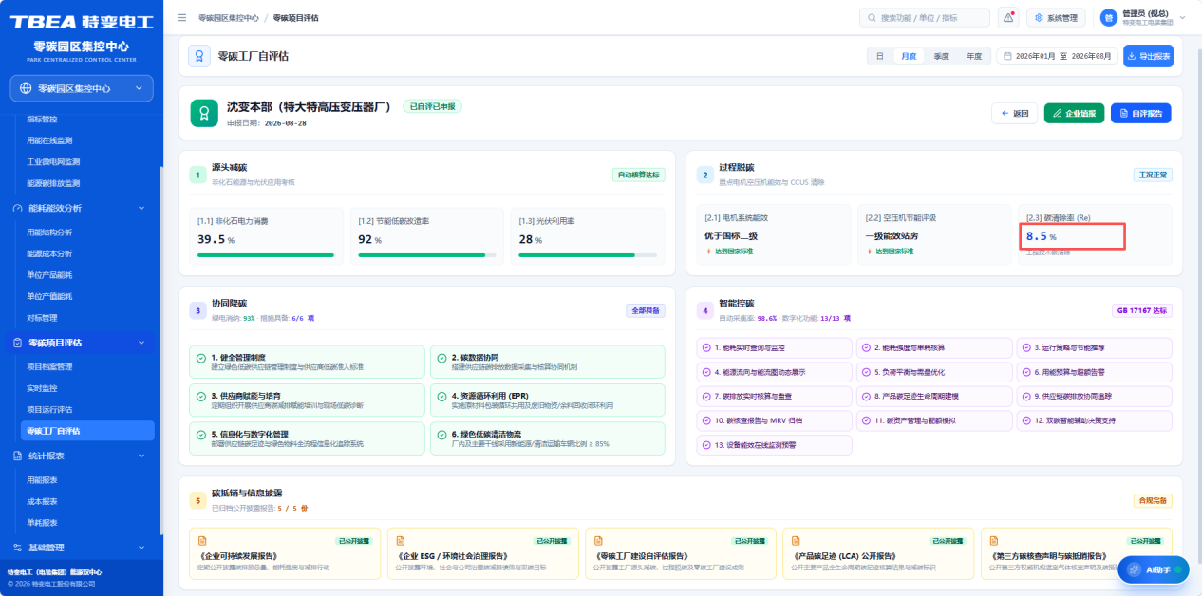
默认置灰 显示0

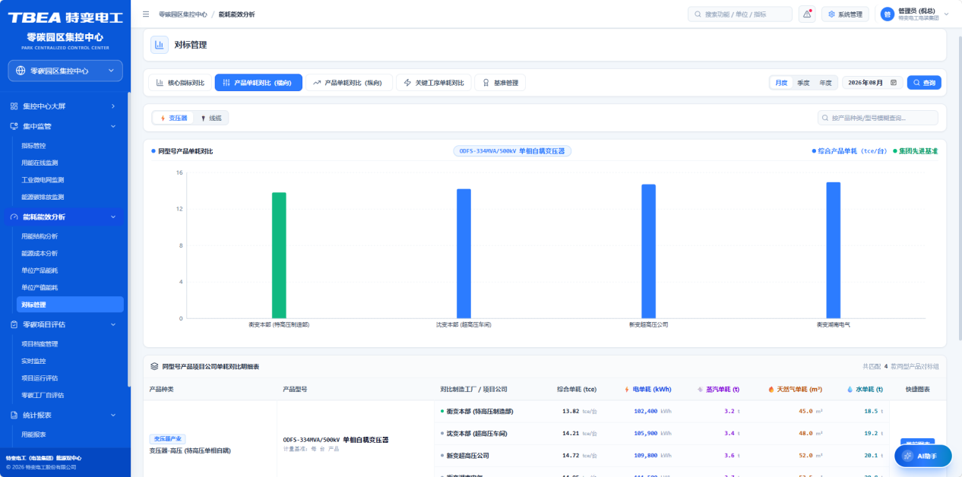
根据基准值设置在图表上进行显示；

